TRƯỜNG ĐẠI HỌC CÔNG NGHỆ THÔNG TIN &

TRUYỀN THÔNG VIỆT HÀN

**Khoa Khoa Học Máy Tính**



ĐỒ ÁN CƠ SỞ 3

**XÂY DỰNG ỨNG DỤNG XEM PHIM**

Sinh viên thực hiện: **HOÀNG XUÂN NAM**

**NGUYỄN DUY LONG**

Lớp:  **19IT4**

Giảng viên hướng dẫn: **TS. Lê Thị Thu Nga**

Đà Nẵng, tháng 05 năm 2021

TRƯỜNG ĐẠI HỌC CÔNG NGHỆ THÔNG TIN &

TRUYỀN THÔNG VIỆT HÀN

**Khoa Khoa Học Máy Tính**



ĐỒ ÁN CƠ SỞ 3

**XÂY DỰNG ỨNG DỤNG XEM PHIM**

Sinh viên thực hiện: **HOÀNG XUÂN NAM**

**NGUYỄN DUY LONG**

Lớp: **19IT4**

Giảng viên hướng dẫn: **TS. Lê Thị Thu Nga**

Đà Nẵng, tháng 05 năm 2021

NHẬN XÉT CỦA GIẢNG VIÊN HƯỚNG DẪN

……………………………………………………………………………………………………………………………………………………………………………………………………………………………………………………………………………………………………………………………………………………………………………………………………………………………………………………………………………………………………………………………………………………………………………………………………………………………………………………………………………………………………………………………………………………………………………………………………………………………………………………………………………………………………………………………………………………………………………………………………………………………………………………………………………………………………………………………………………………………………………………………………………………………………………………………

Giảng viên hướng dẫn

LỜI CẢM ƠN

Trong quá trình học tập và thực hiện đồ án cơ sở 3, chúng tôi luôn được sự quan tâm, giúp đỡ, hướng dẫn tận tình của các thầy cô trong khoa. Các thầy cô đã giảng dạy cho chúng tôi những kiến thức về chuyên ngành Công nghệ thông tin, để từ đó chúng tôi áp dụng những kiến thức đó vào thực tiễn. Với tình cảm chân thành và sâu sắc, cho phép chúng tôi bày tỏ lòng biết ơn sâu sắc đến các thầy cô đã giúp đỡ để đồ án đạt được kết quả tốt đẹp.

Đặc biệt, chúng tôi xin gửi lời cảm ơn chân thành nhất đến cô TS. Lê Thị Thu Nga đã trực tiếp hướng dẫn và giúp đỡ tận tình để tạo điều kiện cho chúng tôi hoàn thành bài đồ án này.

Sau cùng, chúng tôi xin gửi lời cảm ơn đến gia đình, bạn bè đã tạo mọi điều kiện để xây dựng thành công đồ án.

Với điều kiện kinh nghiêm cũng như thời gian hạn chế , đồ án cơ sở này không thể tránh được những thiếu sót. Chúng tôi rất mong nhận được sự chỉ bảo, đóng góp ý kiến chân thành của các thầy cô để chúng tôi có điều kiện bổ sung kinh nghiêm quý báu, nâng cao ý thức của mình, phục vụ tốt hơn công việc thực tế sau này.

*Sinh viên,*

Hoàng Xuân Nam

**MỤC LỤC**

Trang

DANH MỤC CÁC TỪ VIẾT TẮT vi

DANH MỤC HÌNH VẼ vii

MỞ ĐẦU 1

1. Giới thiệu 1

2. Mục tiêu, nhiệm vụ của đề tài 2

2.1. Mục tiêu 2

2.2. Nhiệm vụ 2

3. Đối tượng, phương pháp tiếp cận 2

3.1. Đối tượng 2

3.2. Phương pháp tiếp cận 2

4. Đóng góp của đề tài 2

5. Bố cục của đề tài 3

Chương I. TỔNG QUAN VỀ ĐỀ TÀI 4

1. Tổng quan về hệ điều hành Android 4

1.1. Giới thiệu về hệ điều hành Android 4

1.2. Lịch sử hệ điều hành Android 4

1.3. Đặc điểm 4

1.4. Kiến trúc cơ bản của hệ điều hành Android 5

2. Ngôn ngữ lập trình Java 8

2.1. Lịch sử ngôn ngữ lập trình Java 8

2.2. Đặc điểm ngôn ngữ lập trình Java 8

3. Kết chương 1 10

Chương II. PHÂN TÍCH THIẾT KẾ ỨNG DỤNG XEM PHIM 11

1. Mục đích xây dựng ứng dụng 11

2. Yêu cầu của ứng dụng 11

2.1. Yêu cầu về hệ thống. 11

2.2. Yêu cầu về chức năng. 11

2.3. Yêu cầu phi chức năng 12

3. Lập sơ đồ hệ thống 12

3.1. Sơ đồ ngữ cảnh hệ thống 12

3.2. Sơ đồ chức năng 13

3.3. Sơ đồ luồng dữ liệu 13

4. Kết chương 2 14

Chương III. XÂY DỰNG ỨNG DỤNG XEM PHIM TRỰC TUYẾN 15

1. Giao diện trang chủ 15

2. Giao diện xem phim 16

KẾT LUẬN 18

1. Kết quả đạt được 18

2. Những điểm chưa làm được 18

3. Hướng phát triển 19

TÀI LIỆU THAM KHẢO 20

# **DANH MỤC CÁC TỪ VIẾT TẮT**

|  |  |
| --- | --- |
| **VIẾT TẮT** | **NỘI DUNG** |
| JVM | Java Virtual Machine |
| LLVM | Low Level Virtual Machine Compiler Infrastructure |
| DVM | Dalvik Vỉtual Machine |

# **DANH MỤC HÌNH VẼ**

*Hình 1. Kiến trúc hệ điều hành* 12

*Hình 2. Sơ đồ ngữ cảnh hệ thống* 19

*Hình 3. Sơ đồ chức năng* 20

*Hình 4. Sơ đồ luồng phân rã cấp 1* 20

*Hình 5. Sơ đồ luồng phần rã cấp 2* 20

*Hình 6. Sơ đồ luồng phân rã 2.1* 21

*Hình 7. Giao diện trang chủ* 22

*Hình 8. Giao diện phim* 23

*Hình 9. Giao diện phim* 24

*Hình 10. Giao diện xem phim* 24

# **MỞ ĐẦU**

## Giới thiệu

Xã hội ngày càng phát triển, hiện đại, văn minh đã mang đến cho con người nhiều lợi ích. Mức sống của con người ngày càng nâng cao, thu nhập cũng tăng lên theo thống kê từng năm. Tuy nhiên, sự phát triển nhanh chóng của xã hội với nhiều thay đổi mang tính chất phi truyền thống đang tạo nên nhiều áp lực, mâu thuẫn, xung đột phức tạp đang gây tác động tiêu cực đến tâm lý con người, tạo nên nhiều hệ lụy đáng lo ngại. Nhiều người có nhu cầu về giải trí lựa chọn việc xem phim để giải tỏa những cảm xúc tiêu cực hay chỉ đơn giản để tận hưởng nó, bởi vì phim ảnh được xem là nghệ thuật thứ bảy, là thế giới rộng lớn để con người thỏa sức bay bổng với cảm xúc. Xem phim là cách giải trí hiệu quả sau những giờ làm việc và học tập căng thẳng.

Tại Việt Nam thì xem phim được xem như là một nét văn hóa, đời sống tinh thần của mỗi người. Tuy nhiên, vẫn còn nhiều người có mức thu nhập còn chưa cao, ít thời gian rảnh rỗi thì việc xem phim ở rạp chiếu phim còn hạn chế. Mọi người đều muốn xem phim ngay trên các nền tảng Website, điện thoại thông minh, SmartTV,… Nhu cầu của mọi người về thể loại đa dạng, chất lượng phân giải và tốc độ cao cũng được đặt lên hàng đầu. Chính vì thế, mà hàng trăm, hàng ngàn trang web tổng hợp phim ra đời thu hút lượng lớn người xem truy cập mỗi ngày. Nhắm bắt được điều này, chúng tôi quyết định thiết kế ứng dụng android xem phim trực tuyến.

Với mong muốn vận dụng kiến thức đã học vào thực tế, qua đó làm quen và đúc kết kinh nghiệm để sau này có thể xây dựng nên các hệ thống ứng dụng công nghệ thông tin vào cuộc sống, đáp ứng nhu cầu xã hội. Đồng thời qua đó, chúng tôi có thể hiểu sâu vào nội dung và nắm được ý nghĩa thực tiễn của môn học.

1. Mục tiêu, nhiệm vụ của đề tài

2.1. Mục tiêu

Củng cố và nắm chắc kiến thức về phân tích và thiết kế hệ thống thông tin

Tạo ra phần mềm có thể ứng dụng được trong thực tế.

### 2.2. Nhiệm vụ

Thông qua việc nghiên cứu về thị trường, khách hàng để thiết kế ứng dụng mang lại hiệu quả nhất định.

Áp dụng các kiến thức đã học về cơ sở dữ liệu, phân tích và thiết kế hệ thống và lập trình hướng đối tượng để xây dựng ứng dụng đẹp,hiện đại và chuyên nghiệp nhất giúp cá nhân, doanh nghiệp triển khai xây dựng ứng dụng để phục vụ hoạt động kinh doanh.

1. Đối tượng, phương pháp tiếp cận

3.1. Đối tượng

* Tài liệu phân tích và thiết kế hệ thống.
* IDE Android Studio, ngôn ngữ lập trình Java
* Các Website xem phim online

**3.2. Phương pháp tiếp cận**

* Thu thập, tìm hiểu, nghiên cứu thông tin từ tài liệu, internet, tham khảo nguồn từ các website và ứng dụng xem phim khác.
* Tham khảo, trao đổi ý kiến từ các chuyên gia, giảng viên, các người hoạt động cùng lĩnh vực.
* Sử dụng IDE Android Studio.

## 4. Đóng góp của đề tài

Trên cơ sở tìm hiểu, phân tích, tổng hợp và áp dụng, đề tài đạt được một số kết quả như sau:

* Ứng dụng những kiến thức đã học để áp dụng vào dự án thực tế.
* Xây dựng ứng dụng xem phim online trên điện thoại di động, giải quyết nhu cầu của nhiều khách hàng tại Việt Nam.

## 5. Bố cục của đề tài

Sau phần *Mở đầu*, báo cáo được trình bày trong ba chương, cụ thể như sau:

Chương 1. *Tổng quan về đề tài.* Trong chương này, báo cáo trình bày các khái niệm, đặc điểm, kiến thức, ngôn ngữ, công cụ sẽ sử dụng

Chương 2. *Phân tích thiết kế ứng dụng xem phim*. Nội dung chương nêu mục đích xây dựng ứng dụng, các yêu cầu về chức năng hệ thống và phi hệ thống, lập sơ đồ hệ thống.

Chương 3. *Xây dựng phần mềm.* Chương này đề xuất giao diện, các chức năng làm được cho ứng dụng.

Cuối cùng là *Kết luận*, *Tài liệu tham khảo* liên quan đến đề tài.

# 

# **Chương I. TỔNG QUAN VỀ ĐỀ TÀI**

## 1. Tổng quan về hệ điều hành Android

1.1. Giới thiệu về hệ điều hành Android

Android là hệ điều hành trên nền tảng di động được phát triển dựa trên hệ điều hành Linux bởi Google, được sử dụng chủ yếu trong các thiết bị màn hình cảm ứng, điện thoại di động và máy tính bảng. Nó cho phép người dùng thao tác với các thiết bị một cách trực quan thông qua chuyển động của ngón tay như: chạm, vuốt. Google cũng sử dụng phần mềm Android trên tivi, ô tô và đồng hồ đeo tay. Kể từ khi ra mắt, Android đã ngày càng trở nên phổ biến với lượng người dùng ngày một tăng.

1.2. Lịch sử hệ điều hành Android

Hệ điều hành này đầu tiên được Android.Inc. - một công ty phần mềm đặt tại Thung lũng Silicon - phát triển, sau đó được Google mua lại vào ngày 17 tháng 8 năm 2005. Kể từ đó, các nhà phát triển phần mềm có thể sử dụng công nghệ Android để phát triển các ứng dụng dành cho thiết bị di động, được bán trên các cửa hàng ứng dụng. Bởi vì nó được phát triển như một sản phẩm của Google, nên người dùng Android có cơ hội liên kết thiết bị di động của họ với các sản phẩm khác của Google, chẳng hạn như nền tảng email, Google Drive.

Tính đến tháng 1 năm 2020, Android là hệ điều hành phổ biến nhất được sử dụng trên các thiết bị di động, với 74,3% thị phần toàn cầu. IOS của Apple đứng thứ hai với 24,8%.

1.3. Đặc điểm

* **Tính mở**: Hệ điều hành Android là một nền tảng mã nguồn mở, cho phép các lâp trình viên có thể điều chỉnh và thiết kế các ứng dụng một cách linh hoạt và dễ dàng. Android hoàn toàn mở, một ứng dụng có thể gọi tới bất kể một chức năng lõi của điện thoại như tạo cuộc gọi, sử dụng tin nhắn hay máy ảnh,… Thêm vào đó, nó sử dụng một máy ảo đã được tối ưu hóa bộ nhớ và phần cứng vơi mô trường di động. Nền tảng này sẽ tiếp tục phát triển bởi cộng đồng để tạo ra các ứng dụng di động hoàn hảo.
* **Tính ngang bằng của các ứng dụng**: Với Android, không có sự khác nhau giữa ứng dụng điện thoại cơ bản với ứng dụng bên thứ ba. Chúng được xây dựng để truy cập như nhau tới các ứng dụng và dịch vụ của điện thoại.
* **Xây dựng ứng dụng dễ dàng và nhanh chóng:** Android cung cấp bộ thư viện giao diện lập trình ứng dụng đồ sộ và các công cụ để viết các ứng dụng phức tạp.

### 1.4. Kiến trúc cơ bản của hệ điều hành Android

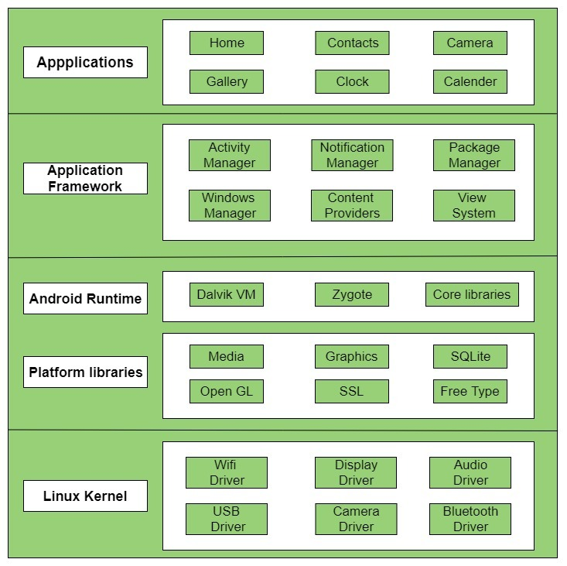Hệ điều hành Android là 1 ngăn xếp các thành phần phần mềm, được chia thành 5 phần như hình dưới.

*Hình 1. Kiến trúc hệ điều hành*

**1.4.1. Linux Kernel**

Linux Kernel là lớp thấp nhất. Android sử dụng nhân Linux làm nhân cho các dịch vụ hệ thống như bảo mật, quản lý bộ nhớ, quản lý tiến trình, ngăn xếp mạng và điều khiển thiết bị (giao tiếp USB, giao tiếp hồng ngoại, không dây,…).

**1.4.2. Thư viện và các giao diện lập trình ứng dụng**

Thư viện android khá phong phú, cung cấp sẵn cho người lập trình có thể sử dụng. Android có một tập các thư viện nòng cốt để cung cấp hầu hết các chức năng sẵn có trong thư viện cốt lõi của ngôn ngữ lập trình Java.

Danh sách các API cơ bản cho phát triển ứng dụng:

* Android.util: Gói tiện ích cơ bản gồm nhiều lớp cấp thấp như lớp quản lý, lớp xử lý chuỗi, lớp xử lý XML.
* Android.os: Gói hệ điều hành cung cấp truy cập đến các dịch vụ cơ bản.
* Android.graphics: Cung cấp các lớp đồ họa mức thấp thực hiện các chức năng đồ họa, vẽ, màu cơ bản.
* Android.text: Hiển thị và xử lý văn bản.
* Android.database: Cung cấp các lớp mức thấp bắt buộc cho việc điều khiển cursor khi làm việc với các cơ sở dữ liệu.
* Android.content: Các giao tiếp lập trình nội dung được dùng để quản lý truy cập dữ liệu và xuất bản bằng cách cung cấp dịch vụ thao tác với tài nguyên và các gói.
* Android.view: View là lớp giao diện người dung cơ bản nhất. Tất cả giao diện người dùng tạo ra đều phải sử dụng một tập các View để cung cấp cho các thành phần tương tác người dùng.
* Android.widget: Xây dựng dựa trên gói View. Những lớp Widget là những thành phần giao diện được tạo sẵn để xây dựng giao diện.
* com.google.android.maps: Bộ API mức cao cung cấp truy cập đến điều khiển bản đồ sẵn trong Android.
* Android.app: Một gói thư viện bậc cao, cung cấp truy cập đến dữ liệu của ứng dụng. Gói ứng dụng cũng bao gồm lớp Activity và Service là thành phần cơ bản của mọi ứng dụng Android.
* Android.provider: Tạo thuận lợi cho người phát triển truy cập đến các Content Provider tiêu chuẩn.
* Android.telephony: Các API điện đàm cung cấp khả năng tương tác trực tiếp với tầng điện thoại trong các thiết bị, cho phép tạo, nhận, theo dõi các cuộc gọi và tin nhắn SMS.

**1.4.3. Android Runtime**

Đây là phần thứ 3 của kiến trúc và nằm ở lớp thứ 2 từ dưới lên. Phần này cung cấp 1 bộ phận quan trọng là Dalvik Vỉtual Machine – là 1 loại Java Virtual Machine được thiết kế đặc biệt để tối ưu cho Android.

DVM sử dụng các đặc trưng của nhân Linux như quản lý bộ nhớ và đa luồng, những thứ mà đã có sẵn trong Java. DVM giúp mở ng dụng Android chạy trong tiến trình riêng của nó, với các thể hiện riêng của DVM.

Android Runtime cũng cung cấp 1 tập các thư viện chính giúp các nhà phát triển ứng dụng Android có thể viết ứng dụng Android bằng Java.

**1.4.4. Khung ứng dụng (Application framework)**

Kiến trúc của Android khuyến khích các khái niệm Thành phần sử dụng lại, cho phép công bố và chia sẻ các Activity, Service, dữ liệu với các ứng dụng khác với quyền truy cập được quản lý bởi khai báo.

Cơ chế đó cho phép người lập trình tạo ra một trình quản lý danh bạ hoặc trình quay số điện thoại mà có các thành phần người khác có thể tạo mới giao diện và mở rộng chức năng thay vì viết lại chúng.

Những dịch vụ sau là dịch vụ kiến trúc cơ bản nhất của tất cả các ứng dụng, được cung cấp một framework cho mọi phần mềm được xây dựng:

* Activity Manager: Điều khiển vòng đời của các Activity.
* Views: Được sử dụng để lập các giao diện người dùng của các Activity.
* Notification Manager: Cung cấp một cơ chế cố định và quy củ cho việc gửi các thông báo đến người dùng.
* Content Provider: Cho phép chia sẻ dữ liệu giữa các ứng dụng.
* Resourse Manager: Hỗ các thành phần không thuộc mã nguồn như là chuỗi ký tự, đồ họa được đặt bên ngoài.

**1.4.5. Ứng dụng**

Đây là lớp trên cùng của kiến trúc nền tảng Android. Android sẽ hoạt động với một bộ các ứng dụng bao gồm các ứng dụng như thư điện tử, gửi tin nhắn, lịch, bản đồ, trình duyệt web, danh bạ,… Tất cả các ứng dụng được viết bằng ngôn ngữ Java. Các ứng dụng này có thể được cung cấp sẵn hoặc được phát triển bởi những lập trình viên.

## 2. Ngôn ngữ lập trình Java

2.1. Lịch sử ngôn ngữ lập trình Java

Java được khởi đầu bởi James Gosling và bạn đồng nghiệp ở Sun MicroSystem năm 1991. Ban đầu Java được tạo ra nhằm mục đích viết phần mềm cho các sản phẩm gia dụng, và có tên là Oak.

Java được phát hành năm 1994, đến năm 2010 được Oracle mua lại từ Sun MicroSystem. Java được tạo ra với tiêu chí “Viết code một lần, thực thi khắp nơi” (Write Once, Run Anywhere – WORA). Chương trình phần mềm viết bằng Java có thể chạy trên mọi nền tảng (platform) khác nhau thông qua một môi trường thực thi với điều kiện có môi trường thực thi thích hợp hỗ trợ nền tảng đó.

2.2. Đặc điểm ngôn ngữ lập trình Java

* **Tương tự C++:** Trong quá trình tạo ra một ngôn ngữ mới phục vụ cho mục đích chạy được trên nhiều nền tảng, các kỹ sư của Sun MicroSystem muốn tạo ra một ngôn ngữ dễ học và quen thuộc với đa số người lập trình. Vì vậy họ đã sử dụng lại các cú pháp của C và C++. Tuy nhiên, trong Java thao tác với con trỏ bị lược bỏ nhằm đảo bảo tính an toàn và dễ sử dụng hơn. Các thao tác overload, goto hay các cấu trúc như struct và union cũng được loại bỏ khỏi Java.
* **Độc lập phần cứng và hệ điều hành:** Một chương trình viết bằng ngôn ngữ Java có thể chạy tốt ở nhiều môi trường khác nhau. Gọi là khả năng “cross-platform”. Khả năng độc lập phần cứng và hệ điều hành được thể hiện ở 2 cấp độ là cấp độ mã nguồn và cấp độ nhị phân. Ở cấp độ mã nguồn: Kiểu dữ liệu trong Java nhất quán cho tất cả các hệ điều hành và phần cứng khác nhau. Java có riêng một bộ thư viện để hỗ trợ vấn đề này. Chương trình viết bằng ngôn ngữ Java có thể biên dịch trên nhiều loại máy khác nhau mà không gặp lỗi. Ở cấp độ nhị phân: Một mã biên dịch có thể chạy trên nhiều nền tảng khác nhau mà không cần dịch lại mã nguồn. Tuy nhiên cần có Java Virtual Machine để thông dịch đoạn mã này.
* **Đa luồng:** Java hỗ trợ lập trình đa tiến trình (multithread) để thực thi các công việc đồng thời. Đồng thời cũng cung cấp giải pháp đồng bộ giữa các tiến trình (giải pháp sử dụng priority…).
* **Tính bảo mật: Java hỗ trợ bảo mật rất tốt bởi các thuật toán mã hóa như mã hóa một chiều (one way hashing) hoặc mã hóa công cộng (public key)…**
* **Máy ảo Java**:Để đảm bảo tính đa nền, Java sử dụng cơ chế Máy ảo của Java. ByteCode là ngôn ngữ máy của Máy ảo Java tương tự như các lệnh nhị phân của các máy tính thực.Một chương trình sau khi được viết bằng ngôn ngữ Java (có phần mở rộng là .java) phải được biên dịch thành tập tin thực thi được trên máy ảo Java (có phần mở rộng là .class). Tập tin thực thi này chứa các chỉ thị dưới dạng mã Bytecode mà máy ảo Java hiểu được phải làm gì.Khi thực hiện một chương trình, máy ảo Java lần lượt thông dịch các chỉ thị dưới dạng Bytecode thành các chỉ thị dạng nhị phân của máy tính thực và thực thi thực sự chúng trên máy tính thực (còn gọi là khả năng khả chuyển).Máy ảo thực tế đó là một chương trình thông dịch. Vì thế các hệ điều hành khác nhau sẽ có các máy ảo khác nhau. Để thực thi một ứng dụng của Java trên một hệ điều hành cụ thể, cần phải cài đặt máy ảo tương ứng cho hệ điều hành đó. JVM cung cấp môi trường thực thi cho chương trình Java (còn gọi là khả năng độc lập với nền).Có nhiều JVM cho các nền tảng khác nhau chẳng hạn như: Windows, Liux, và Mac.

**2.3.Các phiên bản của Java**

* **Java Standard Edition (Java SE)**: Là một nền tảng cơ bản cho phép phát triển giao diện điều khiển, các ứng dụng mạng và các ứng dụng dạng Win Form.
* **Java Enterprise Edition (Java EE)**: Được xây dựng trên nền tảng Java SE, giúp phát triển các ứng dụng web, các ứng dụng ở cấp doanh nghiệp, …
* **Java Mobile Edition (Java ME)**: Là một nền tảng cho phép phát triển các ứng dụng nhúng vào các thiết bị điện tử như mobile.

**2.4. Các thành phần của Java SE Platform**

* **RE (Java Runtime Environment)**: cung cấp JVMvà thư viện được sử dụng để chạy chương trình Java.
* **JDK (Java Development Kit)***:*được biết đến như bộ cung cụ phát triển Java, bao gồm: trình biên dịch và trình gỡ rối được sử dụng để phát triển các ứng dụng Java.

## 3. Kết chương 1

Thông qua tìm hiểu về lập trình Android và ngôn ngữ lập trình Java từ đó, làm cơ sở để xây dựng ứng dụng xem phim trực tuyến. Phần thiết kế, phân tích yêu cầu và xây dựng ứng dụng sẽ được trình bày trong chương tiếp theo.

# **Chương II. PHÂN TÍCH THIẾT KẾ** **ỨNG DỤNG XEM PHIM**

## Mục đích xây dựng ứng dụng

Thiết kế một ứng dung xem phim trực truyến trên nền tảng điện thoại thông minh, cho người dung truy cập, tìm kiếm và xem được các bộ phim mà người dung yêu thích.

## Yêu cầu của ứng dụng

* 1. **Yêu cầu về hệ thống.**

Xây dựng các chức năng của ứng dụng đối với ba kiểu người dùng:

* Người dùng không có tài khoản trên ứng dụng.
* Người dùng có tài khoản trên ứng dụng.
* Người quản trị hệ thống.
  1. **Yêu cầu về chức năng.**
     1. **Người dùng không có tài khoản.**

Đối với người dùng không có tài khoản trên ứng dụng sẽ được sử dụng các chức năng trên ứng dụng sau:

* Đăng ký: Người dùng đăng ký tài khoản để sử dụng các chức năng đối với người dùng có tài khoản.
* Tìm kiếm: Nội dung tìm kiếm sẽ bao gồm tìm kiếm theo tên phim hoặc gợi ý dựa trên chữ cái đầu tiên của phim, tìm kiếm theo danh mục thể loại. Sau đó người dùng sẽ xem được bộ phim đã tìm kiếm.
  + 1. **Người dùng có tài khoản.**

Để trở thành khách hàng thành viên thì người dùng phải đăng ký tài khoản. Đối với kiểu người dùng có tài khoản trên ứng dụng, ngoài các chức năng của người dùng bình thường, khi đăng nhập vào ứng dụng thì họ còn có những chức năng như:

* Đưa ra bình luận (comment) về những bộ phim, giao lưu trên diễn đàn của ứng dụng.
* Đăng xuất: Người dùng đăng xuất khỏi tài khoản để sử dụng các chức năng như người dùng không có tài khoản.
  1. **Yêu cầu phi chức năng**

Giao diện: cần phải được trình bày đẹp mắt, dễ hiểu, thân thiện, giúp người dùng dễ sàng sử dụng, cung cấp những thông tin cần thiết của bộ phim giúp tiết kiệm thời gian cho người dùng.

Bảo mật thông tin: ứng dụng phải bảo mật được các thông tin của khách hàng, người quản trị.

Tiện dụng: thường xuyên nâng cấp, bảo trì, sửa chữa, cập nhập các chức năng mới tạo sự tiện lợi cho khách hàng và người quản trị.

Tốc độ truy cập: đảm bảo tốc độ truy cập ứng dụng ngay khi có nhiều người truy cập vào cùng lúc.

1. **Lập sơ đồ hệ thống**
   1. **Sơ đồ ngữ cảnh hệ thống**

Hệ thống

Ý kiến phản hồi

Phản hồi hệ thống

Người dùng

Yêu cầu phim

Đăng nhập

Xem phim

*Hình 2. Sơ đồ ngữ cảnh hệ thống*

* 1. **Sơ đồ chức năng**

Quản lý ứng dụng

Xem phim

Bình luận

Tìm kiếm

Theo tên phim

Theo danh mục thể loại

Admin

*Hình 3. Sơ đồ chức năng*

* 1. **Sơ đồ luồng dữ liệu**

**3.3.1 Sơ đồ luồng phân rã cấp 1**

Đưa ra các yêu cầu

Người dùng

Phản hồi các yêu cầu

Hệ thống

*Hình 4. Sơ đồ luồng phân rã cấp 1*

**3.3.2 Sơ đồ luồng phân rã cấp 2**

Tìm kiếm

Người dùng

Yêu cầu tìm kiếm tên phim

Phản hồi yêu cầu

Dữ liệu tìm kiếm phim

*Hình 5. Sơ đồ luồng phần rã cấp 2*

**3.3.3 Sơ đồ luồng phân rã 2.1**

Đăng ký tài khoản và login

Người dùng

Quản lý user

Quản lý user

Dữ liệu các user

*Hình 6. Sơ đồ luồng phân rã 2.1*

## 4. Kết chương 2

Sau quy trình phân tích và thiết kế hệ thống ứng dụng thì chúng tôi đã tiến hành lập trình để xây dựng ứng dụng. các kết quả đạt được sẽ được trình bày ở chương 3.

# **Chương III. XÂY DỰNG ỨNG DỤNG XEM PHIM TRỰC TUYẾN**

## Giao diện trang chủ

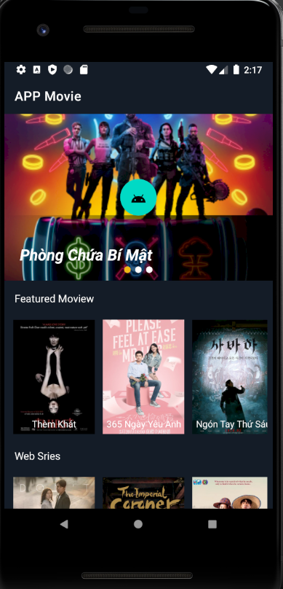Trang chủ của ứng dụng sẽ được thiết kế để hiển thị logo ứng dụng, những bộ phim nổi bật. Những bộ phim sẽ được xếp theo danh mục từng thể loại. Khi mở ứng dụng lên, giao diện trang chủ sẽ được hiển thị như sau.

*Hình 7. Giao diện trang chủ*

1. **Giao diện xem phim**

Giao diện xem phim sẽ hiện ra khi người dùng bấm vào bộ phim bất kỳ

Giao diện sẽ hiển thị poster, tên, nội dung, số tập, dàn diễn viên tham gia nếu có của phim. Người dùng bấm vào bộ phim lần nữa để xem phim.

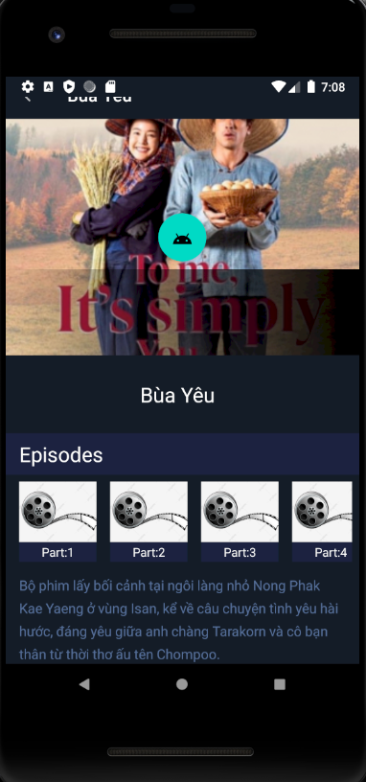

*Hình 8. Giao diện phim*

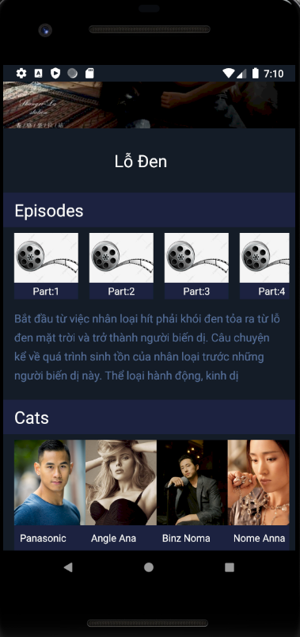Sau khi người dùng nhấn vào xem phim, ứng dụng sẽ chuyển về giao diện để xem phim. Người dùng có thể tạm dừng, tua, xem phần trước hoặc phần sau của bộ phim.

*Hình 9. Giao diện phim*

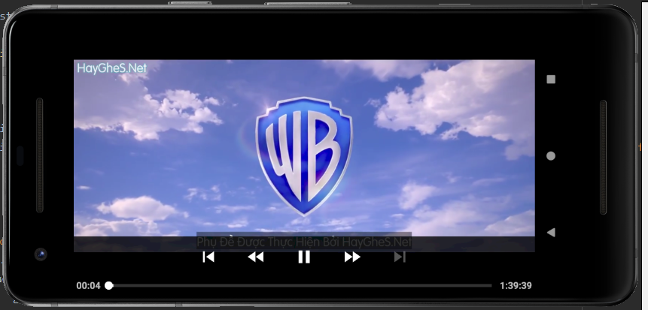

*Hình 10. Giao diện xem phim*

# **KẾT LUẬN**

1. **Kết quả đạt được**

**Đối với người dùng**

* Có thể đăng nhập, đăng ký để sử dụng các chức năng của ứng dụng xem phim trực tuyến.
* Tùy chỉnh độ phân giải của phim và tua phim.
* Người dùng đã có tài khoản trên ứng dụng có thể sử dụng chức năng bình luận về bộ phim.
* Người dùng đã đăng nhập có thể đăng xuất.
* Giao diện tối giản, khoa học, giúp người dùng dễ dàng sử dụng.
* Tốc độ truy cập các bộ phim đã được cải thiện.

**Đối với người quản trị**

* Xem thông tin các mục quản lý như các danh mục thể loại phim, các bộ phim đã tải lên, thông tin tài khoản của người sử dụng.
* Sửa đổi, cập nhật dữ liệu.

1. **Những điểm chưa làm được**

* Sử dụng chức năng tìm kiếm theo tên hoặc danh mục thể loại để tìm và trải nghiệm được bộ phim mà người dùng mong muốn.
* Người dùng đã có tài khoản chưa có chức năng lưu phim để khi quay lại ứng dụng không cần mất thời gian để tìm kiếm phim.
* Giao diện chưa hiển thị các bộ phim có nhiều lượt xem theo ngày, tuần, tháng, quý, năm.
* Chức năng tìm kiếm chưa tìm được phim theo tên chữ cái mà phải tìm kiếm theo tên chính xác của phim.

1. **Hướng phát triển**

Với những hạn chế và tồn tại nêu trên, hướng phát triển tương lai của chúng tôi là tiến đến xây dựng một ứng dụng xem phim với chất lượng tốt hơn nhằm đưa ứng dụng lên CH Play và từ đó tăng lượt tải về của ứng dụng .

Và để đạt được điều đó, chúng tôi cần đáp ứng được nhu cầu ngày một tăng của người dùng. Đồng thời phải cập nhật thêm các chức năng cho ứng dụng để thuận tiện hơn cho người dùng trong việc sử dụng ứng dụng của chúng tôi để có thể trải nghiệm được những bộ phim một cách đầy đủ và thoải mái nhất. Chúng tôi cũng sẽ bổ sung chức năng tài khoản VIP để xem phim ở chế độ phân giải cao nhất và tốc độ đường truyền luôn ổn định. Chúng tôi cũng sẽ chạy quảng cáo để có chi phí duy trì ứng dung. Đó cũng là chiến lược để thu hút nhiều người dùng hơn.

# **TÀI LIỆU THAM KHẢO**

|  |
| --- |
|  |
|  |
| 1. John Horton, "Android Programming for Beginners: Build in-depth, full-featured Android 9 Pie apps starting from zero programming experience, 2nd Edition" |
| 1. https://bizflycloud.vn/tin-tuc/tim-hieu-he-dieu-hanh-android-la-gi-va-nhung-dieu-thu-vi-nen-biet-ve-android-20200819174936539.htm |
| 1. https://topdev.vn/blog/tong-quan-ve-ngon-ngu-lap-trinh-java/ |
|  |

1. https://magenest.com/vi/lap-trinh-android/

x

x

x